2009年7月高等教育自学考试福建省统一命题考试
模拟电子技术基础试卷
(课程代码02585)
一、单项选择题(本大题共】3小题．每小题2分。共26分)
在每小题列出的四个备选项中只有一个是符合题目要求的．
请将其代码填写在题后的括
1．当晶体三极管工作在放大区时，i HYPERLINK "http://zk.ikaoti.cn/zikao.htm" EMBED Equation.3 \* MERGEFORMAT ${}_{C}$随i HYPERLINK "http://zk.ikaoti.cn/zikao.htm" EMBED Equation.3 \* MERGEFORMAT ${}_{B}$增加而
A.增加
B.减少
C.不变
D.等于零
2．稳压管电路如题2图所示，稳压管的稳压值U HYPERLINK "http://zk.ikaoti.cn/zikao.htm" EMBED Equation.3 \* MERGEFORMAT ${}_{Z}$=6．3V，正向导通压降0.7V，则U HYPERLINK "http://zk.ikaoti.cn/zikao.htm" EMBED Equation.3 \* MERGEFORMAT ${}_{O}$为
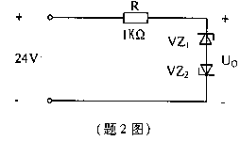
A.0．7V
B.6．3V
C.7V
D.14V
3．为了使高阻输出的放大电路与低阻负载很好地配合，可以在放大电路与负载之间捅人的
电路是
A.共射电路
B.共集电路
C.共基电路
D.功放电路
4.下列选项中对电路参数完全刘称的差动放大电路的作用叙述正确的是
A抑制共模信号，放大差摸信号
B.放大共摸信号，抑制差模信号
C.抑制共模信号和差模信号
D.放大共模信号和差模信号
5．直流负反馈对电路的作用是
A.稳定直流信号，不能稳定静态工作点
B.稳定直流信号，也能稳定静态工作点
C.稳定直流信号．也能稳定交流信号
D.不能稳定直流信号，能稳定交流信号
6．要提高放大电路的输人电阻，可引入的反馈是
A.电压负反馈8．电流负反馈C串联负反馈
D.并联负反馈
7.电路产生正弦波自激振荡的相位平衡条件是
A.
B.
C.
D.
8．下列运算电路中可将方波电压转换成三角波电压的是
A.微分电路B积分电路
C.乘法电路
D.除法电路
9.互补对称功率放大电路从放大作用来看其作用是
A.既有电压放大作用，又有电流放大作用
B.只有电压放大作用，没有电流放大作用
C.只有电流放大作用，没有电压放大作用
D.既没有电压放大作用，也没有电流放大作用
10.甲乙类OCL电路可以克服乙类0CL电路产生的
A.交越失真
B.饱和失真
C.截止失真
D.零点漂移
11．下列选项中决定正弦波振荡器的振荡频率的是
A.基本放大器
B.反馈网络
C.选频网络
D.稳幅电路
12.石英晶体谐振于f HYPERLINK "http://zk.ikaoti.cn/zikao.htm" EMBED Equation.3 \* MERGEFORMAT ${}_{S}$时，相当于LC回路呈现
A.串联谐振
B.并联谐振
C.最大阻抗
D.最高电压
13.如题13图所示整流电路，若测得其输出直流U HYPERLINK "http://zk.ikaoti.cn/zikao.htm" EMBED Equation.3 \* MERGEFORMAT $o$=0.9U HYPERLINK "http://zk.ikaoti.cn/zikao.htm" EMBED Equation.3 \* MERGEFORMAT ${}_{2}$.下列故障中可能出现的是
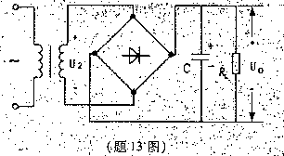
A.一个二级管开路
B.二个二极管同时开路
C.C开路
D.R HYPERLINK "http://zk.ikaoti.cn/zikao.htm" EMBED Equation.3 \* MERGEFORMAT ${}_{L}$开路
二、填空题（本大题共14空，每空1分，共14分）请在每小题的空格中填上正确答案。错填、不填均无分。
14.要使三极管处于放大状态，发射结必须____________，集电结必须___________。
15.放大电路未输入信号时的状态称为__________，其在特性曲线上对应的点为______________。
16.在差分式放电路的信号中，两个大小相等，方向相反的信号叫_____________信号，两个大小相等，方向相同的信号叫______________信号.
17.理想集成运放的输入电阻r HYPERLINK "http://zk.ikaoti.cn/zikao.htm" EMBED Equation.3 \* MERGEFORMAT ${}_{i}$=______________。
18.电压负反馈可以稳定______________，电流负反馈可以稳定______________.
19.从反馈组态看，同相比例运算电路属于______________负反馈；反相比例运算电路属于______________负反馈。
20.在桥式整流电路中，负载为纯电阻，如变压器次级的交流电压有效值V HYPERLINK "http://zk.ikaoti.cn/zikao.htm" EMBED Equation.3 \* MERGEFORMAT ${}_{2}$=20V,则整流输出直流电压V HYPERLINK "http://zk.ikaoti.cn/zikao.htm" EMBED Equation.3 \* MERGEFORMAT ${}_{0}$=______________V，而整流二极管所承受的最大反向电压V HYPERLINK "http://zk.ikaoti.cn/zikao.htm" EMBED Equation.3 \* MERGEFORMAT ${}_{\text{RM}}$=______________V.
21.带电感滤波的整流电路适用于负载电流______________的场合。
三、应用题（本大题共3小题，每小题10分，共30分）
22.试求如题22图各电路中输出电压U HYPERLINK "http://zk.ikaoti.cn/zikao.htm" EMBED Equation.3 \* MERGEFORMAT ${}_{0}$的大小和二极管的导通情况。（忽略二极管正向压降）
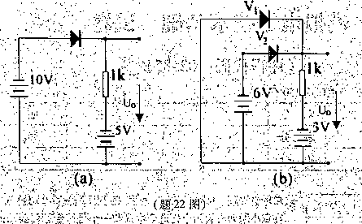
23电路如题l3图，设U HYPERLINK "http://zk.ikaoti.cn/zikao.htm" EMBED Equation.3 \* MERGEFORMAT ${}_{\text{cc}}$=12V，R HYPERLINK "http://zk.ikaoti.cn/zikao.htm" EMBED Equation.3 \* MERGEFORMAT ${}_{b}$=359k HYPERLINK "http://zk.ikaoti.cn/zikao.htm" EMBED Equation.3 \* MERGEFORMAT $Ω$，R HYPERLINK "http://zk.ikaoti.cn/zikao.htm" EMBED Equation.3 \* MERGEFORMAT ${}_{e}$=3 HYPERLINK "http://zk.ikaoti.cn/zikao.htm" EMBED Equation.3 \* MERGEFORMAT $Ω$k，R HYPERLINK "http://zk.ikaoti.cn/zikao.htm" EMBED Equation.3 \* MERGEFORMAT ${}_{e}$=300 HYPERLINK "http://zk.ikaoti.cn/zikao.htm" EMBED Equation.3 \* MERGEFORMAT $Ω$，R HYPERLINK "http://zk.ikaoti.cn/zikao.htm" EMBED Equation.3 \* MERGEFORMAT ${}_{L}$=6k HYPERLINK "http://zk.ikaoti.cn/zikao.htm" EMBED Equation.3 \* MERGEFORMAT $Ω$信号源内阻R HYPERLINK "http://zk.ikaoti.cn/zikao.htm" EMBED Equation.3 \* MERGEFORMAT ${}_{s}$=100 HYPERLINK "http://zk.ikaoti.cn/zikao.htm" EMBED Equation.3 \* MERGEFORMAT $Ω$，三极管 HYPERLINK "http://zk.ikaoti.cn/zikao.htm" EMBED Equation.3 \* MERGEFORMAT $β$=60，U HYPERLINK "http://zk.ikaoti.cn/zikao.htm" EMBED Equation.3 \* MERGEFORMAT ${}_{\text{BE}}$=07,r HYPERLINK "http://zk.ikaoti.cn/zikao.htm" EMBED Equation.3 \* MERGEFORMAT ${}_{\text{bb}}$=100 HYPERLINK "http://zk.ikaoti.cn/zikao.htm" EMBED Equation.3 \* MERGEFORMAT $Ω$．U HYPERLINK "http://zk.ikaoti.cn/zikao.htm" EMBED Equation.3 \* MERGEFORMAT ${}_{\text{CES}}$=07V；求
(1)该放大电路的静态工怍点；
(2)输入电阻r HYPERLINK "http://zk.ikaoti.cn/zikao.htm" EMBED Equation.3 \* MERGEFORMAT ${}_{i}$，输出电阻r HYPERLINK "http://zk.ikaoti.cn/zikao.htm" EMBED Equation.3 \* MERGEFORMAT ${}_{o}$A HYPERLINK "http://zk.ikaoti.cn/zikao.htm" EMBED Equation.3 \* MERGEFORMAT ${}_{u}$以及U。，刘信号源U HYPERLINK "http://zk.ikaoti.cn/zikao.htm" EMBED Equation.3 \* MERGEFORMAT ${}_{s}$的源电压放大倍数A HYPERLINK "http://zk.ikaoti.cn/zikao.htm" EMBED Equation.3 \* MERGEFORMAT ${}_{\text{us}}$。
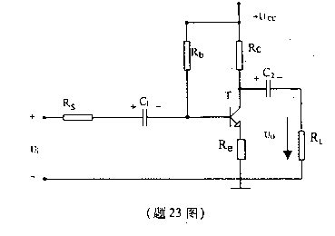
14电路如题24图所示，图中R HYPERLINK "http://zk.ikaoti.cn/zikao.htm" EMBED Equation.3 \* MERGEFORMAT ${}_{1}$=2K HYPERLINK "http://zk.ikaoti.cn/zikao.htm" EMBED Equation.3 \* MERGEFORMAT $Ω$,R HYPERLINK "http://zk.ikaoti.cn/zikao.htm" EMBED Equation.3 \* MERGEFORMAT ${}_{2}$=10K HYPERLINK "http://zk.ikaoti.cn/zikao.htm" EMBED Equation.3 \* MERGEFORMAT $Ω$．输入电压信号U HYPERLINK "http://zk.ikaoti.cn/zikao.htm" EMBED Equation.3 \* MERGEFORMAT ${}_{i}$=1.5V
求：(1)输出电压信号U HYPERLINK "http://zk.ikaoti.cn/zikao.htm" EMBED Equation.3 \* MERGEFORMAT ${}_{o}$；
(2)运放输入端电位U HYPERLINK "http://zk.ikaoti.cn/zikao.htm" EMBED Equation.3 \* MERGEFORMAT ${}_{N1}$、U HYPERLINK "http://zk.ikaoti.cn/zikao.htm" EMBED Equation.3 \* MERGEFORMAT ${}_{P1}$、N HYPERLINK "http://zk.ikaoti.cn/zikao.htm" EMBED Equation.3 \* MERGEFORMAT ${}_{N2}$、U HYPERLINK "http://zk.ikaoti.cn/zikao.htm" EMBED Equation.3 \* MERGEFORMAT ${}_{P2}$的值。
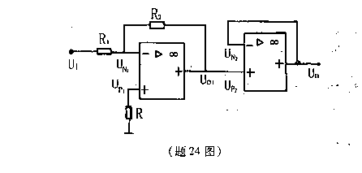
四，计算题（本大题共3小题，每小题10分，共30分）
25.电路如题25图所示：已知负载电压U HYPERLINK "http://zk.ikaoti.cn/zikao.htm" EMBED Equation.3 \* MERGEFORMAT ${}_{L}$=16V,负载电阻R HYPERLINK "http://zk.ikaoti.cn/zikao.htm" EMBED Equation.3 \* MERGEFORMAT ${}_{L}$=10 HYPERLINK "http://zk.ikaoti.cn/zikao.htm" EMBED Equation.3 \* MERGEFORMAT $Ω$.求：
（1）变压器次级绕组交流电压的有效值U HYPERLINK "http://zk.ikaoti.cn/zikao.htm" EMBED Equation.3 \* MERGEFORMAT ${}_{2}$;
(2)整流二极管的平均电流I HYPERLINK "http://zk.ikaoti.cn/zikao.htm" EMBED Equation.3 \* MERGEFORMAT ${}_{D}$;[最新年份咨询qq593777558]
(3)整流二极管所承受的反向峰压U HYPERLINK "http://zk.ikaoti.cn/zikao.htm" EMBED Equation.3 \* MERGEFORMAT ${}_{\text{RM}}$.
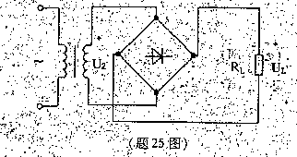
26.如题26图所示电路，已知A HYPERLINK "http://zk.ikaoti.cn/zikao.htm" EMBED Equation.3 \* MERGEFORMAT ${}_{1}$、A HYPERLINK "http://zk.ikaoti.cn/zikao.htm" EMBED Equation.3 \* MERGEFORMAT ${}_{2}$为理想运算放大器，u HYPERLINK "http://zk.ikaoti.cn/zikao.htm" EMBED Equation.3 \* MERGEFORMAT ${}_{o}$=4（u HYPERLINK "http://zk.ikaoti.cn/zikao.htm" EMBED Equation.3 \* MERGEFORMAT ${}_{\text{12}}$-u HYPERLINK "http://zk.ikaoti.cn/zikao.htm" EMBED Equation.3 \* MERGEFORMAT ${}_{\text{11}}$），R HYPERLINK "http://zk.ikaoti.cn/zikao.htm" EMBED Equation.3 \* MERGEFORMAT ${}_{1}$=？[[微信公众号：ikaoti]
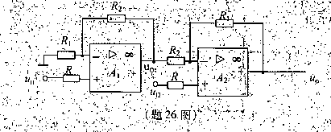
27.由两只特性匹配一致的晶体管组成的组合放大电路如题27图所示．已知 HYPERLINK "http://zk.ikaoti.cn/zikao.htm" EMBED Equation.3 \* MERGEFORMAT $β_{1}$= HYPERLINK "http://zk.ikaoti.cn/zikao.htm" EMBED Equation.3 \* MERGEFORMAT $β_{2}$=50．
U HYPERLINK "http://zk.ikaoti.cn/zikao.htm" EMBED Equation.3 \* MERGEFORMAT ${}_{\text{BE}1}$=U HYPERLINK "http://zk.ikaoti.cn/zikao.htm" EMBED Equation.3 \* MERGEFORMAT ${}_{\text{BE}2}$=0.7V,求静态工作点I HYPERLINK "http://zk.ikaoti.cn/zikao.htm" EMBED Equation.3 \* MERGEFORMAT ${}_{C1}$,I HYPERLINK "http://zk.ikaoti.cn/zikao.htm" EMBED Equation.3 \* MERGEFORMAT ${}_{C2}$,U HYPERLINK "http://zk.ikaoti.cn/zikao.htm" EMBED Equation.3 \* MERGEFORMAT ${}_{\text{CE}1}$及U HYPERLINK "http://zk.ikaoti.cn/zikao.htm" EMBED Equation.3 \* MERGEFORMAT ${}_{\text{CE}2}$.
